# 心有方向，行有力量——叶圣陶教师观核心理念下新教师领导力课程系列培训（三）

[常州市新北区薛家实验小学](javascript:void(0);) 2025年02月20日 17:40 江苏



新学期伊始，为助力三年内新进教师快速成长，提升教学能力与专业素养，我校教师发展中心精心组织了新学期第一次教师培训活动，旨在为新教师们提供专业指导和方向引领，帮助他们尽快融入学校教学工作，为学校教育教学注入新的活力。

破局新程，铸心向新

IMG_264

本次培训活动，教师发展中心陈云主任为新教师们量身定制一场精彩又深刻的讲座 ：**《心有方向，行有力量 —— 谈新教师如何快速入格》。**

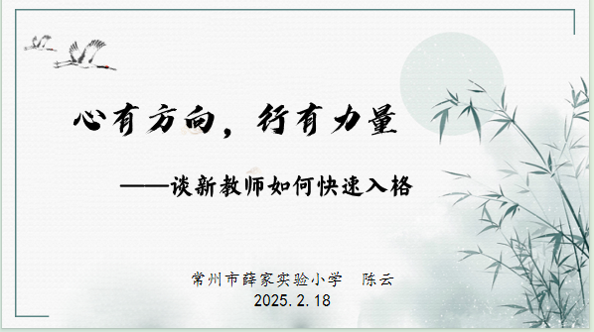

首先，陈云主任强调成长源自强大内心，面对教学过程中不可避免的重重挑战与艰难险阻，新教师务必秉持积极乐观的心态，将教育信念深深扎根于内心深处，无论遭遇何种困境，都绝不轻易言败，始终以坚定的信念和饱满的热情投身教育事业。

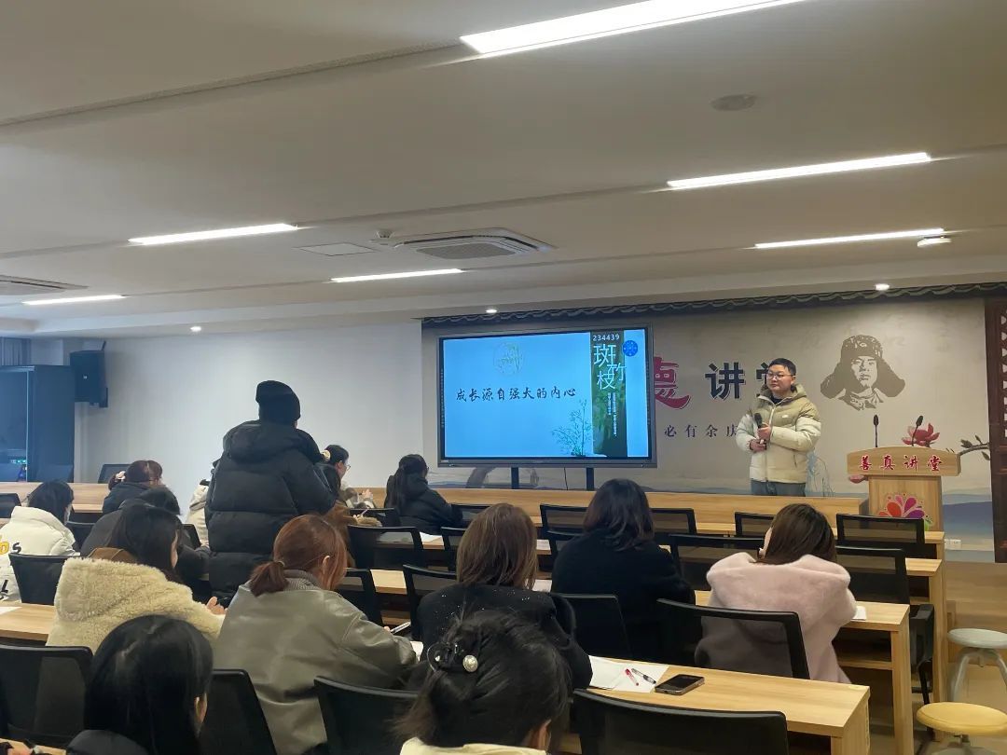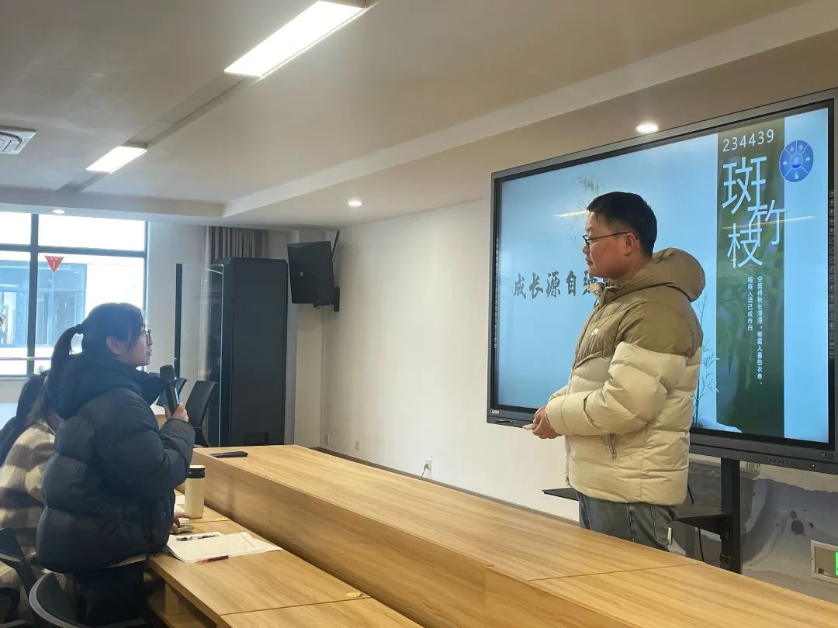

其次，成长要有清晰的自我规划，陈云主任现场引导新教师需紧密结合自身的实际情况在纸上简单分析自己的优势、劣势以及本学期自己的成长目标。并在此基础上指导新教师如何根据学校的教学要求，精心制定兼具短期目标与长期愿景的职业发展规划。如：在教学技能提升方面，要不断打磨教学方法，提高课堂效率；在班级管理能力培养上，学习有效的管理策略，营造良好的班级氛围；积极参与教育科研，探索教育教学的新方法、新路径，为自身的专业成长筑牢根基。

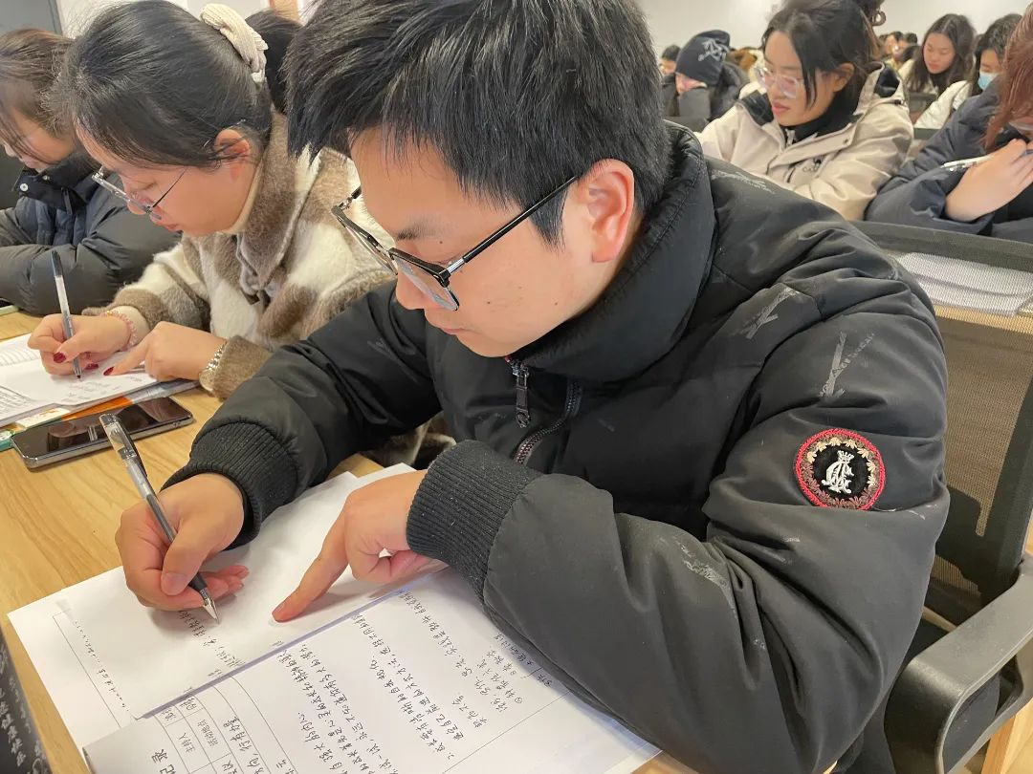

最后，成长要看清趋势，深入剖析当下教育领域的前沿发展趋势，如教育信息化浪潮的蓬勃兴起，以及素质教育的不断深化等。新教师应敏锐捕捉时代脉搏，积极学习并熟练运用新的教育理念与先进技术，以创新驱动教学质量的全面提升，培养适应时代需求的高素质人才。

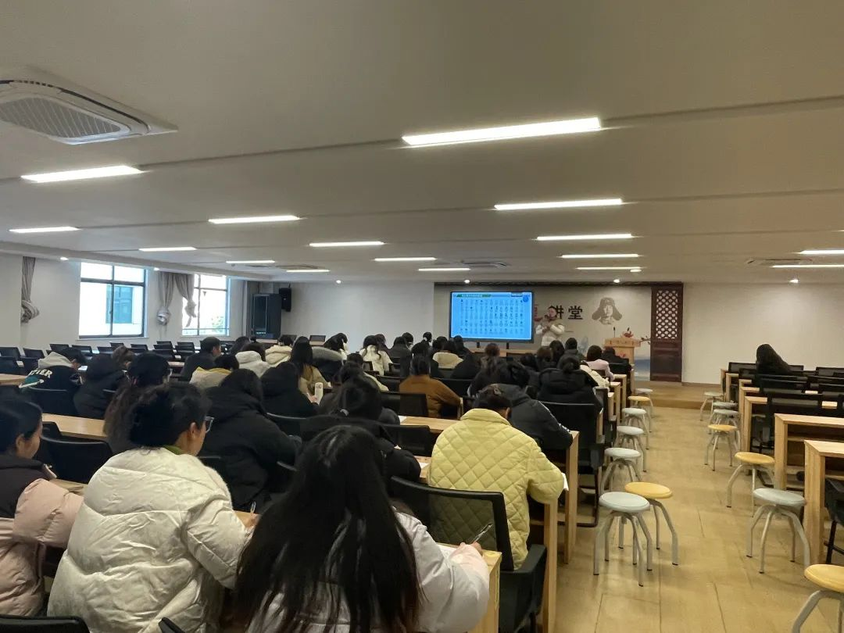

领航指引，爱责同行

IMG_279

万莺燕校长亲临培训现场，进行高位引领。万校长充分肯定了新教师为学校注入的新思想与活力，结合学校的发展历程、办学理念以及未来规划，向新教师们寄予了深切期望。万校长着重指出，学校存在的核心价值在于成就每一个人，促进每一个人的全面发展。对于新教师而言，在职业成长的道路上，不仅要积极自我提升，依靠自身的努力不断进取，还要善于寻找能够引领自己成长的关键人物，汲取他们的经验与智慧，实现更快的发展。



在谈及教育的本质与使命时，万校长语重心长地勉励新教师，对于学生，我们必须肩负起爱与责任，将抽象的爱转化为具体的行动，落实到日常的教育教学工作之中。用真心去关爱每一位学生，关注他们的成长需求，以强烈的责任心和饱满的教育激情，点燃学生的学习热情，助力他们茁壮成长，为学生的未来发展奠定坚实基础。

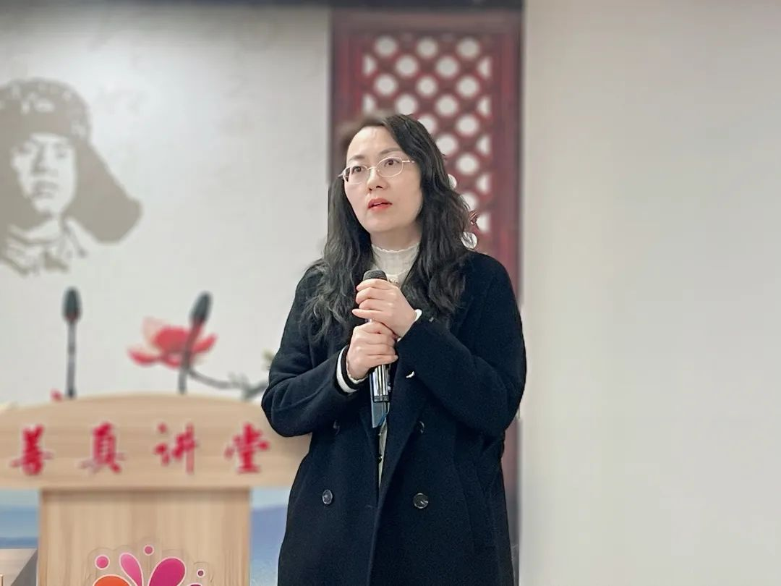



此次培训活动，为新教师们搭建了学习与交流的平台，让他们对教育教学工作有了更清晰的认识和方向。相信在学校领导的关心指导和教师发展中心的精心组织下，新教师们定能快速入格，在教育之路上稳步前行，为学校教育事业的蓬勃发展添砖加瓦。